ОТСЛОЕНИЕ ЖЕСТКОГО ВКЛЮЧЕНИЯ
В УПРУГОПЛАСТИЧЕСКОЙ МАТРИЦЕ ПРИ РАСТЯЖЕНИИ СОСРЕДОТОЧЕННЫМИ СИЛАМИ

Кундрат Н.М.

Ровенский государственный технический университет, г.Ровно, Украина

РЕЗЮМЕ

Решение задачи об упругопластическом равновесии композиции с жестким линейным включением при растяжении сосредоточенными силами получено в работе [1]. В настоящей статье с позиций энергетической γ-концепции Г.П.Черепанова [2] рассмотрен вопрос об отслоении включения. Решение приведено к задаче Коши для дифференциального уравнения первого порядка. Выполнены численные расчеты.

1. УПРУГОПЛАСТИЧЕСКАЯ ЗАДАЧА

Рассмотрим в условиях плоской задачи неограниченную пластину с жестким линейным включением длины 2a на оси абсцисс, которая растягивается параллельно линии включения двумя сосредоточенными силами величины Q в точках x=±h, y=0 (рис.1). Принимаем, что в окрестностях точек наибольшей концентрации напряжений (вершин включения) развиваются зоны пластичности, которые моделируем трещинами скольжения вдоль границы матрица-включение.
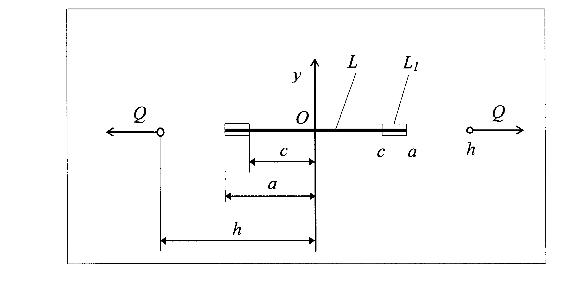
Рис.1. Схема задачи.

Моделирование зон пластичности тонкими прослойками материала позволяет привести задачу к смешанной задаче теории упругости для тела с жестким включением и трещинами скольжения вдоль линий раздела, которые охватывают вершины включения. Влиянием пластических зон возле точек приложения сил пренебрегаем, что допустимо при достаточном удалении точек приложения сил от концов включения.
При определенных значениях внешней нагрузки Q в зонах пластического течения зарождается трещина поперечного сдвига, то есть включение отслаивается от пластины. Длину включения без отслоившихся на концах частиц обозначим через 2a_{wr} и назовем рабочей длиной включения (рис.2). При этом зоны пластического течения материала смещаются к средине включения на длину отслоившейся части. Коэффициент трения на кромках отслоившейся части считаем равным нулю. Для такой задачи принимаем, что энергия отслоения включения на единицу длины есть величина постоянная и установим аналитические зависимости изменения рабочей длины включения. При этом рабочую длину $a_{\text{wr}}=a_{\text{wr}}\left(Q,t_{s}^{},c\right)$ принимаем неизвестным параметром как функцию от нагрузки Q, прочностных и упругих характеристик. Очевидно, что полученные расчетные формулы справедливы при допущении суперпозиции внешних силовых, температурных, эксплуатационных и других факторов.
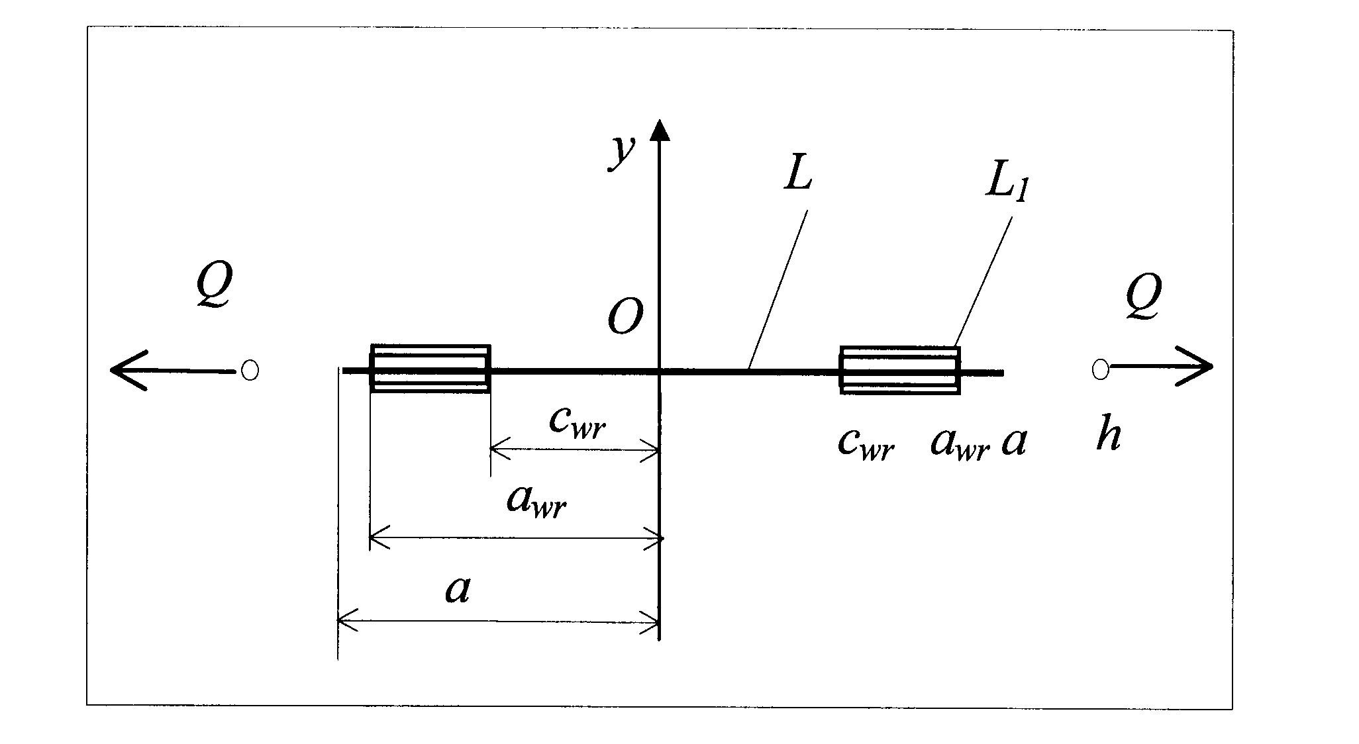
Рис.2. Отслоение включения.

Краевые условия соответствующей смешанной граничной задачи теории упругости имеют вид (рис.1):
$u^{±}=u^{±}=0,y=0,|x|≤c,(xÎL)$, (1.1)
$t_{\text{xy}}^{+}\text{=-}t_{\text{xy}}^{−}=t_{s}^{}\text{sign}(x),y=0,c≤\left|x\right|≤a\left({xÎL}_{1}\right)$, (1.2)
. (1.3)
где - предел напряжений сдвига контактной прослойки матрица-включение, а при моделировании пластических деформаций ; a-с - длина полос пластичности; знаки “+” и ”-” отвечают предельным значениям на действительной оси соответственно из верхней (y>0) и нижней (y<0) полуплоскостей; sign(x)=+1 для x>0, 0 для x=0 и -1 для x<0.
Напряжения и деформации в плоской задаче теории упругости выражаются за известными формулами [3] через аналитические функции комплексной переменной z=x+iy. В нашем случае выполняется равенство перемещений на действительной оси при подходе с верхней и нижней полуплоскостей, что позволяет, следуя [1], выразить напряжения и деформации через одну функцию Φ(z):
$s_{\text{xx}}+s_{\text{yy}}=4\text{Re}F(z), s_{\text{yy}}−{}_{\text{xy}}=F(z)−cF(\bar{z})+(z−\overline{z})\overline{F^{'}(z)}$, (1.4)
, (1.5)
$F\left(z\right)\text{=-}\frac{t_{s}^{}}{p\left(c\text{+1}\right)}\text{ln}\frac{a\sqrt{z^{2}−c^{2}}−z\sqrt{a^{2}−c^{2}}}{a\sqrt{z^{2}−c^{2}}+z\sqrt{a^{2}−c^{2}}}$, (1.6)
где χ=(3-μ)/(1+μ) в условиях плоского напряженного состояния и χ=3-4μ в условиях плоской деформации; μ, G - коэффициент Пуассона и модуль сдвига материала матрицы.
Длина пластических отрезков d=a-c определяется из условия непрерывности перемещений на кромках пластических полос. Связь d с длиной включения имеет вид
$\sqrt{h^{2}−c^{2}}\text{ln}\frac{a+\sqrt{a^{2}−c^{2}}}{c}−β=0,$ $β=Q/2t_{s}^{}$. (1.7)
где h - расстояние до точек приложения сил Q. Относительно длины полосы уравнение является трансцендентным.
При действии нагрузки в полосах пластичности происходит смещение точек материала матрицы относительно включения, которые определяются согласно формулам (1.5)-(1.6)
$u\left(x\right)\text{=-}\frac{{\text{ct}}_{s}^{}}{2pG\left(c+1\right)}\left(x\text{ln}\frac{a\sqrt{z^{2}−c^{2}}−z\sqrt{a^{2}−c^{2}}}{a\sqrt{z^{2}−c^{2}}+z\sqrt{a^{2}−c^{2}}}−a\text{ln}\frac{\sqrt{z^{2}−c^{2}}−\sqrt{a^{2}−c^{2}}}{\sqrt{z^{2}−c^{2}}+\sqrt{a^{2}−c^{2}}}\right)$. (1.8)
Наибольшее значение перемещений точек достигается в окрестностях вершин включения (x=±a) и их значения вычисляем из решения системы уравнений
$u\left(a\right)=\frac{{\text{ct}}_{s}^{}}{pG\left(c+1\right)}a\text{ln}\frac{a}{c}$,
$\frac{β}{\sqrt{h^{2}−c^{2}}}=\text{ln}\frac{a+\sqrt{a^{2}−c^{2}}}{c}$. (1.9)

2. ОТСЛОЕНИЕ ВКЛЮЧЕНИЯ

Принимаем, что при некотором предельном значении нагрузки Q=Q* в окрестности вершины включения в полосе пластичности зарождается трещина поперечного сдвига, то есть включение отслаивается от матрицы. Трением между берегами образовавшейся трещины пренебрегаем, принимая его равным нулю. Длину включения без отслоившихся частиц на концах обозначаем через 2a_{wr} и называем рабочей длиной включения (рис.2). Пусть в некоторый момент времени, что соответствует значениям параметров длины включения a_{wr} и нагрузки $β=Q/2t_{s}^{}$, в состоянии предельного равновесия перемещения u(x,a_{wr}) на отрезках пластических полос (a_{wr}-c_{wr}, a_{wr}) изображаются условным треугольником A₀, B₀, C₀ согласно с рис.3. Правомерность такого представления следует из характера распределения перемещений в полосах пластичности (1.8). Через некоторое время, что соответствует изменению рабочей длины включения a_{wr} и нагрузки β на некоторую малую величину Δa_{wr} и Δβ соответственно, рассматриваемый отрезок займет сдвинутое в направлении центра включения положение, которое условно можно изобразить треугольником A₁, B₁, C₁. Точки C₀ и C₁ соответствуют концам пластических полос, а точки A₀, B₀ и A₁, B₁ - концам рабочей части включения до и после его отслоения на величину Δa_{wr}.

Рис.3. Перемещения на полосах пластичности (схема).

Используя энергетическую $g$-концепцию Г.П.Черепанова в теории трещин [2], энергию отслоения включения на единицу длины $g_{t}$ принимаем постоянной характеристикой композиции. С другой стороны при уменьшении рабочей длины включения на величину ${Da}_{\text{wr}}$ напряжения выполняют соответствующую работу, при этом рабочую длину включения a_{wr} считаем искомой функцией от нагрузки β:
$g_{t}⋅{Da}_{\text{wr}}=\int_{a_{\text{wr}}−d−{Da}_{\text{wr}}}^{a_{\text{wr}}−{Da}_{\text{wr}}}{t_{\text{xy}}\left(x\right)\left(u\left(x,a_{\text{wr}}−{Da}_{\text{wr}},β+Dβ\right)−u\left(x,a_{\text{wr}},β\right)\right)\text{dx}}$. (2.1)
Пренебрегаем слагаемыми порядка ${\left({Da}_{\text{wr}}\right)}^{2}$, тогда
$g_{t}^{}⋅{Da}_{\text{wr}}=\int_{a_{\text{wr}}−d}^{a_{\text{wr}}}{t_{\text{xy}}\left(x\right)\left(u\left(x,a_{\text{wr}}−{Da}_{\text{wr}},β+Dβ\right)−u\left(x,a_{\text{wr}},β\right)\right)\text{dx}}+O\left({\left({Da}_{\text{wr}}\right)}^{2}\right)$. (2.2)
При преобразованиях используем оценки:
$\int_{a_{\text{wr}}−d−{Da}_{\text{wr}}}^{a_{\text{wr}}−d}{t_{\text{xy}}\left(x\right)\left(u\left(x,a_{\text{wr}}−{Da}_{\text{wr}},N_{1}+{DN}_{1}\right)−u\left(x,a_{\text{wr}},N_{1}\right)\right)\text{dx}}»{\left(t_{\text{xy}}\frac{¶u}{¶a_{\text{wr}}}\right)}_{x=a_{\text{wr}}−d}{\left({Da}_{\text{wr}}\right)}^{2}$$\int_{a_{\text{wr}}−{Da}_{\text{wr}}}^{a_{\text{wr}}}{t_{\text{xy}}\left(x\right)\left(u\left(x,a_{\text{wr}}−{Da}_{\text{wr}},N_{1}+{DN}_{1}\right)−u\left(x,a_{\text{wr}},N_{1}\right)\right)\text{dx}}»{\left(t_{\text{xy}}\frac{¶u}{¶a_{\text{wr}}}\right)}_{x=a_{\text{wr}}}{\left({Da}_{\text{wr}}\right)}^{2}$. (2.3)
Представим функцию $u\left(x,a_{\text{wr}}−{Da}_{\text{wr}},β+Dβ\right)$ в ряд Тейлора по степенях Δa_{wr} в формуле (2.2) и устремим Δa_{wr} до нуля, учитывая, что параметр a_{wr} зависит от нагрузки. Тогда получим, что
$g_{t}^{}=t_{s}^{}\int_{a_{\text{wr}}−d}^{a_{\text{wr}}}{\left(\frac{¶u}{¶a_{\text{wr}}}+\frac{¶u}{\text{¶β}}\frac{dβ}{{\text{da}}_{\text{wr}}}\right)\text{dx}}$,
или после преобразований, учитывая интегрирование по параметру [4]:
$g_{t}^{}=t_{s}^{}\frac{d}{{\text{da}}_{\text{wr}}}\int_{a_{\text{wr}}−d}^{a_{\text{wr}}}{u\left(x,a_{\text{wr}},β\right)\text{dx}}−t_{s}^{}u\left(a_{\text{wr}},a_{\text{wr}},β\right)$. (2.4)
Преобразуем формулу (2.4). Для этого представим решение уравнения (1.7) в виде, отражающем зависимости длин пластической полосы и включения от нагрузки и расстояния до точки приложения силы:
$c_{\text{wr}}=j_{1}\left(β\right)h$, $a_{\text{wr}}=h/{j_{2}}\left(β\right)$. (2.5)
При этом $c_{\text{wr}}=j_{1}\left(β\right)j_{2}\left(β\right)a_{\text{wr}}$. Тогда перемещения точек на кромках пластических полос
$u\left(x\right)\text{=-}\frac{{\text{ct}}_{s}^{}h}{2pG\left(c+1\right)}\left(x\text{ln}\frac{\sqrt{x^{2}−j_{1^{2}}}−{xj}_{2}\sqrt{1−j_{1}j_{2}}}{\sqrt{x^{2}−j_{1^{2}}}+{xj}_{2}\sqrt{1−j_{1}j_{2}}}−\frac{1}{j_{2}}\text{ln}\frac{j_{2}\sqrt{x^{2}−j_{1^{2}}}−x\sqrt{1−j_{1}j_{2}}}{j_{2}\sqrt{x^{2}−j_{1^{2}}}−x\sqrt{1−j_{1}j_{2}}}\right)$ (2.6)
В точках x=±a_{wr}
$u\left(a_{\text{wr}}\right)\text{=-}\frac{{\text{ct}}_{s}^{}a_{\text{wr}}}{pG\left(c+1\right)}\text{ln}j_{1}j_{2}$. (2.7)
Тогда выражение (2.4) с учетом (1.9) можно переписать как:
$g_{t}^{}=t_{s}^{}\frac{d}{{\text{da}}_{\text{wr}}}W\left(j_{1}\left(β\right),j_{2}\left(β\right),a_{\text{wr}}\right)+t_{s}^{}u\left(a_{\text{wr}},a_{\text{wr}},β\right)$, (2.8)
где
$W=\int_{a_{\text{wr}}}^{c_{\text{wr}}}{u\left(x\right)\text{dx}\text{=-}a_{{\text{wr}}^{2}}β_{0}\left[2a_{\text{wr}}\text{ln}\frac{a_{\text{wr}}}{c_{\text{wr}}}−\sqrt{1−{\left(\frac{c_{\text{wr}}}{a_{\text{wr}}}\right)}^{2}}\text{ln}\frac{a_{\text{wr}}+\sqrt{a_{{\text{wr}}^{2}}−c_{{\text{wr}}^{2}}}}{c_{\text{wr}}}\right]}$.
Используем представление (2.5). Тогда
$W\left(a_{\text{wr}},β\right)=β_{0}a_{{\text{wr}}^{2}}\left[2\text{ln}j_{1}\left(β\right)j_{2}\left(β\right)+\sqrt{1−j_{1^{2}}\left(β\right)j_{2^{2}}\left(β\right)}\text{ln}\frac{1+\sqrt{1−j_{1^{2}}\left(β\right)j_{2^{2}}\left(β\right)}}{j_{1}\left(β\right)j_{2}\left(β\right)}\right]$$\frac{\text{dW}}{{\text{da}}_{\text{wr}}}=\frac{¶W}{¶a_{\text{wr}}}+\frac{¶W}{{\text{¶j}}_{1}}\frac{{\text{¶j}}_{1}}{\text{¶β}}\frac{dβ}{{\text{da}}_{\text{wr}}}+\frac{¶W}{{\text{¶j}}_{2}}\frac{{\text{¶j}}_{2}}{\text{¶β}}\frac{dβ}{{\text{da}}_{\text{wr}}}$,
$\frac{¶W}{{\text{¶j}}_{1}}=a_{{\text{wr}}^{2}}β_{0}\frac{\sqrt{\left(1−j_{1^{2}}j_{2^{2}}\right)}−j_{1^{2}}j_{2^{2}}\text{ln}\left({\left(1+\sqrt{1−j_{1^{2}}j_{2^{2}}}\right)}/{j_{1}}j_{2}\right)}{j_{1^{2}}\sqrt{\left(1−j_{1^{2}}j_{2^{2}}\right)}}$,
$\frac{¶W}{{\text{¶j}}_{2}}=a_{{\text{wr}}^{2}}β_{0}\frac{\sqrt{\left(1−j_{1^{2}}j_{2^{2}}\right)}−j_{1^{2}}j_{2^{2}}\text{ln}\left({\left(1+\sqrt{1−j_{1^{2}}j_{2^{2}}}\right)}/{j_{1}}j_{2}\right)}{j_{2^{2}}\sqrt{\left(1−j_{1^{2}}j_{2^{2}}\right)}}$,
$β_{0}={{\text{ct}}_{s}^{}}/{\left(pG\left(c+1\right)\right)}$.
Для определения производных $\frac{{\text{¶j}}_{1}\left(β\right)}{\text{¶β}}$, $\frac{{\text{¶j}}_{2}\left(β\right)}{\text{¶β}}$ используем условие конечности напряжений (1.7) в виде
$f\left[j_{1}\left(β\right),j_{1}\left(β\right),β,h\right]=0$.
На основании правила дифференцирования неявных функций
$\frac{{\text{¶j}}_{1}}{\text{¶β}}=\frac{1}{h}\frac{\sqrt{\left(1−j_{1^{2}}\right)\left(1−j_{1^{2}}j_{2^{2}}\right)}}{j_{1^{2}}−1−j_{1^{2}}\sqrt{\left(1−j_{1^{2}}j_{2^{2}}\right)}\text{ln}\left({\left(1+\sqrt{\left(1−j_{1^{2}}j_{2^{2}}\right)}\right)}/{j_{1}}j_{2}\right)}$,
$\frac{{\text{¶j}}_{1}}{\text{¶β}}\text{=-}\frac{1}{h}\frac{j_{2}\sqrt{\left(1−j_{1^{2}}j_{2^{2}}\right)}}{\sqrt{\left(1−j_{1^{2}}\right)}}$.
После подстановки соответствующих частных производных в уравнение (2.8) и простых, но громоздких преобразований находим
$g_{t}^{}=\frac{{\text{ct}}_{s}^{}a_{\text{wr}}}{pG\left(c+1\right)}\left\{2A_{1}\left(j_{1},j_{2}\right)+\frac{a}{h}\frac{B_{1}\left(j_{1},j_{2}\right)}{C_{1}\left(j_{1},j_{2}\right)}\frac{dβ}{{\text{da}}_{\text{wr}}}\right\}$, (2.9)
где
$A_{1}=\text{ln}\left(j_{1}j_{2}\right)+s_{1}\sqrt{\left(1−j_{1^{2}}j_{2^{2}}\right)}$,
$B_{1}=\left(1−j_{1^{2}}−s_{2}j_{1}\right)\left(\sqrt{\left(1−j_{1^{2}}j_{2^{2}}\right)}−s_{1}j_{1^{2}}j_{2^{2}}\right)$,
$C_{1}=s_{2}j_{1}\sqrt{\left(1−j_{1^{2}}\right)}$,
$s_{2}=j_{1^{2}}−1−s_{1}j_{1^{2}}\sqrt{\left(1−j_{1^{2}}j_{2^{2}}\right)}$,
$s_{1}=\text{ln}\left({\left(1+\sqrt{1−j_{1^{2}}j_{2^{2}}}\right)}/{\left(j_{1}j_{2}\right)}\right)$.
Отсюда искомую связь нагрузки с рабочей длиной включения запишем в виде задачи Коши для дифференциального уравнения первого порядка
$\frac{dβ}{{\text{da}}_{\text{wr}}}=\frac{h}{a}\frac{C_{1}\left(j_{1},j_{2}\right)}{B_{1}\left(j_{1},j_{2}\right)}\left(\frac{1}{{\text{pc}}_{1}g_{c}a_{\text{wr}}}−2A_{1}\left(j_{1},j_{2}\right)\right)$, (2.10)
$β\left(a_{n}\right)=0$, (2.11)
где $c_{1}=c/{\left(c+1\right)}$, $g_{c}={{\left(t_{s}^{}\right)}^{2}}/{}$, a_{n} - начальная рабочая длина включения.
Относительно длины включения
$\frac{{\text{da}}_{\text{wr}}}{dβ}=\frac{a_{\text{wr}}}{h}\frac{{\text{pc}}_{1}g_{c}a_{\text{wr}}B_{1}\left(j_{1},j_{2}\right)}{C_{1}\left(j_{1},j_{2}\right)\left(1−2{\text{pc}}_{1}g_{c}a_{\text{wr}}A_{1}\left(j_{1},j_{2}\right)\right)}$, (2.12)
$a_{\text{wr}}\left(0\right)=a_{n}$. (2.13)
Задача Коши (2.12), (2.13) описывает изменение рабочей длины включения с увеличением внешней нагрузки, на рис.4 приведено ее численное решение методом Рунге-Кутта при g_{c}=1, χ=2,2. Начальная длина включения соответствует на рисунке значению при β=0. Расстояние до точек приложения сил h=2.
Рис.4. Рабочая длина включения.
a
β

ЛИТЕРАТУРА

1. Кундрат Н.М. Предельное равновесие композиции с жестким включением при растяжении сосредоточенными силами. Механика композиционных материалов и конструкций, 2000, т.6, №1, с.103-112.
2. Черепанов Г.П. О квазихрупком разрушении. Прикладная математика и механика, 1968, т.32, №6, с.1034-1042.
3. Мусхелишвили Н.И. Некоторые основные задачи математической теории упругости. М., Наука, 1966, 707с.
4. Фихтенгольц Г.М. Курс дифференциального и интегрального исчисления. т.2, М., Наука, 1969, 800 с.

Поступила в редакцию 30 августа 2000 года.

